1. **Entidades relevantes**

Televisores

Mapa de armado

Componentes

Facturas

Importador

Hoja de confección

Operario

1. **Atributos de las entidades**

*TELEVISORES*

cod_televisor, modelo y caracteristicas

*MAPA DE ARMADO*

cod_componente, cod_televisor, cantidad y ubicacion

*COMPONENTES*

cod_componente y descripcion

*FACTURAS*

cod_factura, nro_importador, cod_componente, cantidad y valor

*IMPORTADOR*

nro_importador, razon_social y cuit

*HOJA DE CONFECCIÓN*

cod_confeccion, cod_componente, nro_legajo, fecha, cantidad_fabricada

*OPERARIO*

nro_legajo, apellido, nombre, domicilio, telefono, tipo_doc y numero_doc

1. **DER:**

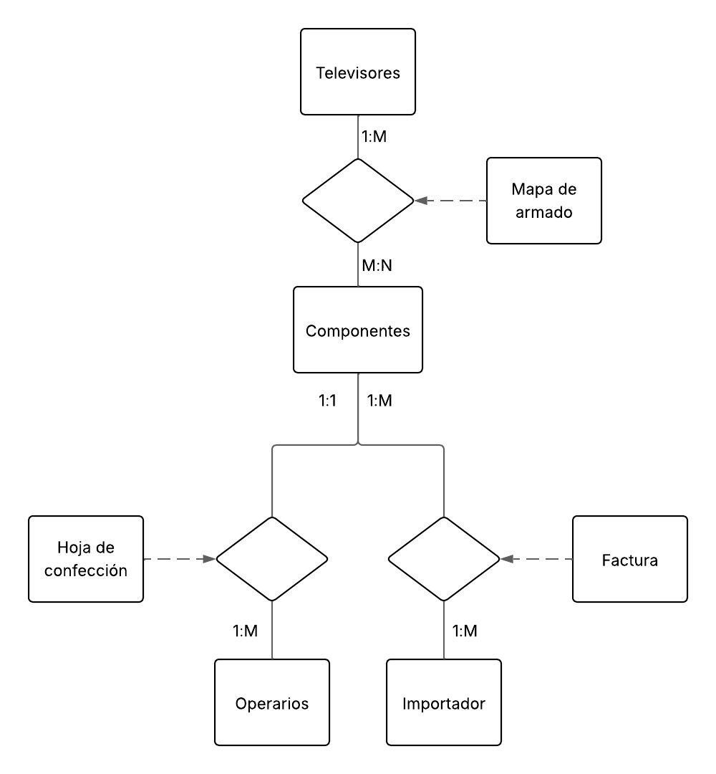

**DICCIONARIO DE DATOS:**

*ENTIDADES*

Televisores = @cod_televisor + modelo + caracteristicas.

Componentes = @cod_componente + descripcion.

Operario = @nro_legajo + apellido + nombre + domicilio + telefono + tipo_doc + numero_doc.

Importador = @nro_importador + razon_social + cuit.

*TIPOS DE OBJETOS ASOCIATIVO*

Mapa_armado = @cod_componente + @cod_televisor + cantidad + ubicacion.

Facturas = @cod_factura, @nro_importador, @cod_componente, cantidad y valor

Hoja_confeccion = @cod_confeccion, @cod_componente, @nro_legajo, fecha, cantidad_fabricada.

1. **DIAGRAMA DE TABLAS:**

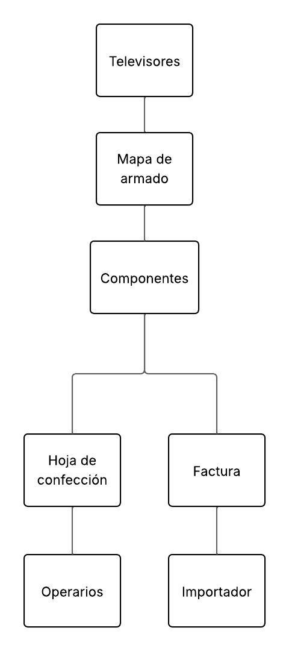

**CÓDIGO SQL**

create table televisores (

cod_televisor int primary key,

modelo varchar(25) not null,

caracteristicas varchar(50)

) engine = InnoDB;

create table componentes (

cod_componente int primary key,

descripcion varchar(50)

) engine = InnoDB;

create table mapa_armado (

cod_componente int,

cod_televisor int,

cantidad int,

ubicacion varchar(50),

primary key (cod_componente, cod_televisor),

foreign key (cod_componente) references componentes (cod_componente),

foreign key (cod_televisor) references televisores (cod_televisor)

) engine = InnoDB;

create table importador (

nro_importador int primary key,

razon_social varchar(30) not null,

cuit varchar(11) not null

) engine = InnoDB;

create table facturas (

cod_factura int primary key,

nro_importador int not null,

cod_componente int not null,

cantidad int,

valor double,

foreign key (nro_importador) references importador (nro_importador),

foreign key (cod_componente) references componentes (cod_componente)

) engine = InnoDB;

create table operario (

nro_legajo int primary key,

apellido varchar(30) not null,

nombre varchar(30) not null,

domicilio varchar(25),

telefono varchar(15),

tipo_doc varchar(3),

numero_doc int not null

) engine = InnoDB;

create table hoja_confeccion (

cod_confeccion int primary key,

cod_componente int not null,

nro_legajo int not null,

fecha date,

cantidad_fabricada int,

foreign key (cod_componente) references componentes (cod_componente),

foreign key (nro_legajo) references operario (nro_legajo)

) engine = InnoDB;

1. **2 queries relacionadas a la BD**

***select*** t.cod_televisor, t.modelo, c.cod_componente, c.descripcion, m.cantidad, m.ubicacion

***from*** televisores t ***join*** mapa_armado m ***on*** t.cod_televisor = m.cod_televisor

***join*** componentes c ***on*** m.cod_componente = c.cod_componente

***order*** ***by*** t.cod_televisor, c.cod_componente;

***select*** f.cod_factura, f.cod_componente, c.descripcion, i.razon_social, i.cuit, f.cantidad, f.valor, (f.cantidad * f.valor) total_valor

***from*** facturas f ***join*** importador i ***on*** f.nro_importador = i.nro_importador

***join*** componentes c ***on*** f.cod_componente = c.cod_componente

***order*** ***by*** f.cod_componente, f.cod_factura;